16

CONVOCATORIA DE PRUEBAS DE JUNIO

Ciclo Formativo de Grado MEDIO

GRUPO: IEA (Curso 1º)

MÓDULO | DIA | HORA | AULA | OBSERVACIONES
AUTOMATISMOS INDUSTRIALES | 15 - junio | 09,30 a 11,30 | Aula 216 | Examen global.  Presentar actividades de recuperación.
ELECTRÓNICA | 17 - junio | 12,40 a 13,30 | Aula 216 | Final por evaluaciones pendientes
IEAER | 16 –junio | 11:30 a 12:20 | Aula 216 | Final por evaluaciones pendientes
ELECTROTECNIA | 17 - junio | 8,40 a 10,25 | Aula 216 | Examen por evaluaciones
FOL | 16 - junio | 12,40 a 13,30 | Aula 216 | Examen global teórico y práctico y actividades TEAMS
IEI | 09-junio | 08:40 a 10:25 | Aula 216 | Final por evaluaciones pendientes

En Salamanca a 31 de mayo de 2022

Fdo.: Juan Carlos Sánchez Martín
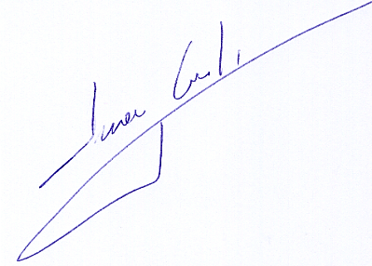
Tutor de 1º IEA

Calle Colombia, num. 42 - Teléfono 923186961 - Fax 923186962 – 37003 SALAMANCA www.riotormes.com Correo electrónico: 37013341@educa.jcyl.es

